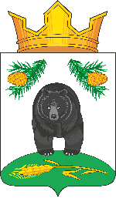
АДМИНИСТРАЦИЯ НОВОКРИВОШЕИНСКОГО СЕЛЬСКОГО ПОСЕЛЕНИЯ
ПОСТАНОВЛЕНИЕ
02.03.2022 № 21
с. Новокривошеино
Кривошеинского района
Томской области
Об изменении адреса земельного участка в селе Малиновка

В связи с допущенной технической ошибкой,
ПОСТАНОВЛЯЮ:
1. Земельному участку с кадастровым номером 70:09:0100012:152, площадью 2148 кв.м., категория земель: земли населенных пунктов, разрешенное использование: личное подсобное хозяйство, имеющему адрес: с.Малиновка, ул. Центральная,57, Кривошеинского района, Томской области, присвоить адрес: с.Малиновка, ул. Центральная, 57 – 2, Кривошеинского района, Томской области.
2. Администратору села Малиновка Гайдученко Т.П. привести учетные данные похозяйственных книг в соответствие с данным постановлением.
3. Настоящее постановление вступает в силу с даты его подписания.
4. Контроль за исполнением настоящего постановления оставляю за собой.

Глава Новокривошеинского сельского поселения А.О. Саяпин
(Глава Администрации)

Фадина Тамара Михайловна
47433

В дело
Прокуратура
Росреестр
Гайдученко Т.П.

